Башkортостан Республикаhы  Миeкe районы муниципаль районыныn Кoсoгeн ауыл советы ауыл билeмehе  Советы | 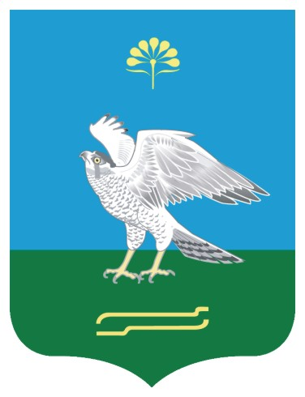 | Совет сельского поселения Качегановский сельсовет муниципального района Миякинский район  Республики Башкортостан
KАРАР РЕШЕНИЕ
О повестке дня тридцать четвертого заседания Совета сельского поселения Качегановский сельсовет муниципального района Миякинский район Республики Башкортостан двадцать седьмого созыва

В соответствии с Федеральным законом «Об общих принципах организации местного самоуправления в Российской Федерации», Уставом сельского поселения Качегановский сельсовет муниципального района Миякинский район Республики Башкортостан и Регламентом Совета сельского поселения Качегановский сельсовет муниципального района Миякинский район Республики Башкортостан Совет сельского поселения Качегановский сельсовет муниципального района Миякинский район Республики Башкортостан решил:
включить в повестку дня тридцать четвертого заседания Совета сельского поселения Качегановский сельсовет муниципального района Миякинский район Республики Башкортостан 27 созыва следующие вопросы:
1. «Об уточнении бюджета сельского поселения Качегановский сельсовет муниципального района Миякинский район Республики Башкортостан на 2019 год и на плановый период 2020 и 2021 годов»

2. О внесении изменений в Соглашение между органами местного самоуправления муниципального района Миякинский район Республики Башкортостан и сельского поселения Качегановский сельсовет муниципального района Миякинский район Республики Башкортостан о передаче сельскому поселению части полномочий
муниципального района от 04 декабря 2018 года № 189

3. «Об уточнении бюджета сельского поселения Качегановский сельсовет муниципального района Миякинский район Республики Башкортостан на 2019 год и на плановый период 2020 и 2021 годов»
4. О порядке оформления прав пользования муниципальным имуществом и об определении годовой арендной платы за пользование муниципальным имуществом сельского поселения Качегановский сельсовет муниципального района Миякинский район Республики Башкортостан
5. «О внесении изменений в Соглашение между органами местного самоуправления муниципального района Миякинский район Республики Башкортостан и сельского поселения Качегановский сельсовет муниципального района Миякинский район Республики Башкортостан о передаче сельскому поселению части полномочий
муниципального района от 04 декабря 2018 года № 189»

Глава сельского поселения Г.Р.Кадырова

с. Качеганово
от 12 июля 2019 г.
№ 222

